**PERANCANGAN FILTER AKTIF MULTILEVEL INVERTER UNTUK MENGURANGI PENGARUH HARMONISA BEBAN NON LINIER DENGAN SIMULASI MATLAB/SIMULINK**

**Mutiar**

**Jln. Srijaya Negara Bukit Besar Palembang 30139**

**Dosen Jurusan Teknik Elektro Politeknik Negeri Sriwijaya**

**Mutiar.tiar@gmail.com**

***ABSTRACT***

*Active filter multilevel inverter project is used for decreasing the influence for harmonic by matlab simulation using topology of automatic filter. These are active filters with full bridge multilevel inverter. The active filter use uniform pulse wide modulation (UPWM) switching and use two reference of full bridge inverter which connected series. The active filter topology is connected parallel to the input of non linear load. Non linear load is using single phase Diode Bridge that connected parallel to the capacitor and resistor. Simulation result shows that total harmonic distort (THD) which produced by non linear load before using filter is 23.40% and 48.02%, After by using active filter multilevel inverter becomes 2.45% and 3.21%.*

**Keywords: Converter, Multilevel Inverter, Active Filter, Mat Lab/Simulink, THD.**

*Perancangan aktif filter multilevel inverter digunakan untuk mengurangi harmonisa dengan simulasi Matlab menggunakan topolgi otmatis filter. Filter aktif ini menggunakan multilevel inverter jembatan penuh. Aktif filter ini menggunakan pensaklaran modulasi lebar pulsa sama dan dua buah jembatan penuh yang dihubungkan secara seri. Topologi filter aktif ini dihubungkan pada masukkan beban tidak linier. Beban tidak linier menggunakan jembatan dioda phasa satu yang dihubungkan paralel ke resistor dan kapasitor. Hasil simulasi menunjukan total distorsi harmonisa pada beban non linier sebelum difilter adalah 23,43% dan 48,02%, Setelah menggunakan aktif filter multilevel inverter menjadi 2,45% dan 3,21%.*

**Kata kunci: Konverter, Inverter Multilevel, Filter aktif, Mat Lab/Simulink, THD.**

1. **Pendahuluan**

Untuk meminimisasi permasalahan harmonisa yang ditimbulkan oleh beban-beban non linier Ini dapat dilakukan dengan memasang filter harmonisa. Filter harmonisa mempunyai beberapa mode untuk mengoptimalkan peredaman terhadap harmonisa yaitu filter pasif dan filter aktif. Filter pasif banyak digunakan untuk mengkompensasi kerugian daya reaktif akibat adanya harmonisa. Filter ini tersusun dari kapasitor dan induktor, sehingga hanya dapat memfilter frekuensi yang telah ditentukan sebelumnya dan pada beban tertentu juga, selain itu cenderung dapat menyebabkan terjadinya resonansi pada sistem tenaga listrik.

Filter aktif dapat berfungsi sebagai arus atau tegangan terkendali yang terkomposisi komponen harmonisa untuk diinjeksikan ke jaringan yang terkomposisi harmonisa dengan amplitudo yang sama dan polaritas yang belawanan. Secara otomatis jika terdapat orde harmonisa arus atau tegangan yang diakibatkan oleh perubahan beban maka tidak perlu untuk mengubah filter yang telah ada, tetapi dapat menyesuaikan orde harmonisa yang ditimbulkan oleh beban tersebut.

Dari kelebihan filter ini, maka penulis mencoba untuk melakukan perancangan simulasi filter otomatis dengan bantuan Matlab. Perancangan filter otomatis ini dilakukan dengan topologi filter dengan multilevel inverter jembatan penuh, topologi ini munggunakan pensaklaran *uniform pules width modulation* (UPWM) attau modulasi lebar pulsa yang sama. Filter otomatis multilevel inverter jembatan penuh dengan pensaklaran modulasi lebar pulsa yang sama menggunakan dua buah inverter jembatan penuh yang dihubungkan secara seri yaitu keluaran dari inverter pertama dihubungkan ke masukan inverter kedua. Inverter ini dapat mengubah tegangan searah menjadi tegangan bolak balik yang lebih mendekati sinusoidal.

* 1. **Tujuan dan Kontribusi**

Penelitian ini diharapkan dapat memberikan suatu tujuan dan kontribusi positif bagi peneliti dan pembaca tesis ini yang bekenaan dengan pengetahuan, pemahaman dan keterampilan didalam mengetahui kandungan harmonisa yang dihasilkan oleh beban non linier seperti penyearah jembatan penuh dan juga diharapkan dapat mengetahui nilai THD yang terdapat pada beban non linier sebelum dan sesudah menggunakan filter otomatis, selain itu juga dapat memberikan sedikit pengetahuan tentang penggunaan *Simulink* sebagai simulasi dari filter ini.

**1.2 Inverter Jembatan Penuh**

Inverter Jembatan penuh terdiri dari dua inverter setengah jembatan seperti terlihat pada Gambar 1. Inverter jembatan penuh satu phasa terbuat dari empat buah transistor dan diode dan pensaklarannya dilakukan secara berlawanan arah yang menghantar hanya satu arah. Dioda dipasang secara berlawanan arah terhadap transistor. Operasi Inverter jembatan dilakukan dengan pensaklaran, dimana transistor pertama disaklar oleh S1, transistor kedua disaklar oleh S2 dan seterusnya. Setengah siklus positif dari gelombang disaklar oleh S1 dan S4 dan sikus negatifnya disaklar oleh S2 dan S3. [12]

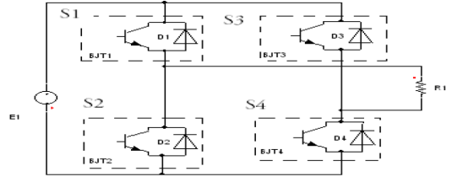

**Gambar 1. Inverter jembatan penuh satu phasa.** [12]

Bentuk gelombang tangga yang dihasilkan pada terminal beban adalah terlihat pada Gambar 2.

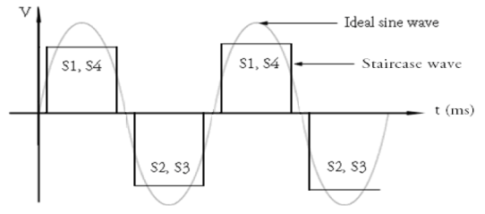

**Gambar 2. Gelombang tangga keluaran inverter.** [12]

**1.3 Multilevel Inverter**

Multilevel inverter sebagai solusi untuk menghasilkan keluaran yang mendekati sinusoidal dan penggunaan filter yang minim ,serta beroperasi pada frekuensi pensaklaran fundamental yang cocok digunakan pada aplikasi daya yang besar

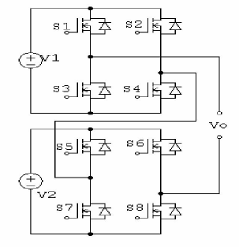

Gambar 3. Rangkaian multilevel inverter 5 level. [6]

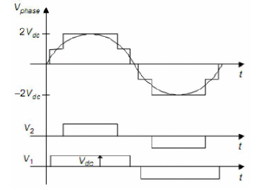

**Gambar 4. Gelombamg keluaran multilevel inverter 5level.** [6]

**1.4 Modulasi Lebar Pulsa *Uniform***

Modulasi lebar pulsa *uniform* (UPWM) adalah salah satu teknik untuk mengatur penyakelaran transistor dalam inverter. Teknik ini pada dasarnya adalah membandingkan dua sinyal untuk mendapatkan pola penyakelaran transistor, lihat Gambar 5. Sinyal pertama adalah sinyal repetitif dengan frekuensi fc sebagai sinyal *carrier* dan biasanya adalah sinyal segitiga Vtri. sinyal kedua adalah sinyal yang akan dimodulasi untuk mendapatkan bentuk keluaran yang diinginkan dan biasa disebut sinyal modulasi atau sinyal referensi Vcon. Sinyal frekuensi referensi (fo) dan sinyal *carrier* (fc) didapatkan jumlah pulsa per setengah siklus (p) yaitu fc dibagi dengan 2fo atau mf dibagi dengan dengan 2, dimana mf adalah rasio frekuensi modulasi. [13]

Perbandingan antara amplitudo sinal referensi Vcon dan amplitudo sinyal *carrier* Vtri disebut indeks modulasi m. indeks modulasi mencerminkan seberapa besar tegangan keluaran maksimal yang bisa didapatkan dari inverter apabila sinyal referensi Vcon lebih besar (kecil) dari sinyal *carrier* Vtri maka lengan atas (T1) akan menerima sinyal on (off). Pada saat amplitudo sinyal referensi Vcon sama dengan amplitudo sinyal *carrier* Vtri maka nilai indeks modulasi adalah maksimum adalah rentang besarnya keluaran memiliki hubungan linier dengan indeks modulasi. Apabila amplitudo sinyal referensi Vcon lebih tinggi dari amplitude sinyal segitiga Vtri maka inverter berada pada daerah operasi *overmodulasi*. Tegangan rms keluaran adalah :[13]

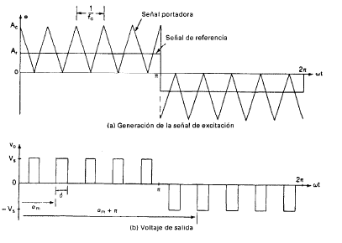

**Gambar 5. Gelombang kontrol dan segi tiga untuk pensaklaran *uniform.*** [13]

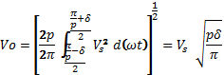

Bentuk umum *fourier series* untuk tegangan keluaran adalah: [13]

 . .(2)

Coefisien Bn adalah dari persamaan 2.31 adalah: [13]

 ……..(3)

**1.5 Penguatan ( *Amplifiers*)**

Penguatan merupakan rangkaian elektronik yang dapat meningkatkan magnitude dari sinyal masukan. *Gain* dari *penguatan* adalah rasio dari keluaran ke masukan. [16]

*Voltage Gain*=

**1.6 Rangkaian Op-Amp Membalik**

Pada Gambar 6, terlihat rangkaian op-amp membalik yang terdiri dari tegangan masukan dan keluaran serta tahanan Rind an Rf, adapun persamaan gain tegangan dan tegangan keluaran adalah: [16]

= ….(4)

 …….…….……… (5)

 ….(6)

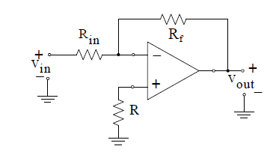

**Gambar 6. Rangkaian inverting op-amp.** [16]

**1.7 Rangkaian Op-Amp Penjumlah**

Rangkaian penjumlah pada inverting op-amp terlihat pada Gambar 7, dimana tegangnan masukan terdiri dari ebih dari satu dan arus masukan juga lebih dari satu sehingga tegangan keluarannya (Vo) adalah: [4]



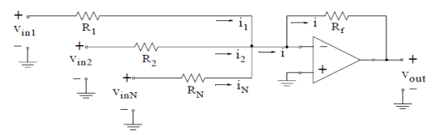

**Gambar 7. Rangkaian penjumlah pada op-amp inverting.** [4]

**1.8 Rangkaian Integrator Membalik**

Rangkaian integrator membalik seperti terlihat pada Gambar 8, dimana tegangan masukan terhubung pada kaki negative dan tegangan nol terhubung pada kaki positif sehingga tegangan keluarannya adalah: [4]



Jika , maka

 ..(8)



(t)

 ……………(9)

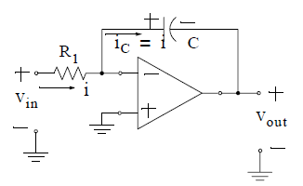

**Gambar 8. Rangkaian inverting integrator.** [4]

**1.9 Rangkaian Op-Amp Tidak**

**Membalik**

Op-amp yang tidak membalik terlihat pada Gambar 9, dimana tegangan masukan terhubung dengan kaki positif dan teganganl terhubung pada kaki negatif sehingga *gain* tegangan dan tegagangan keluarannya adalah: [19

= 1 + .. (10)

 …(11)

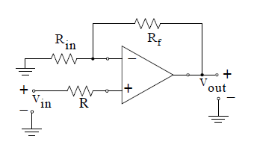

**Gambar 9. Rangkaian op- amp tidak membalik.** [19]

**1.10 Rangkaian Penyearah Gelombang**

**Penuh**

Sebuah penyearah adalah rangkaian yang dapat mengkonversikan sinyal *AC* menjadi sinyal *DC*. Penyearah tak terkendali Gambar 10, adalah suatu sistem penyearahan sinyal yang memiliki karakteristik gelombang keluaran hanya bergantung pada komponen itu sendiri. [14]

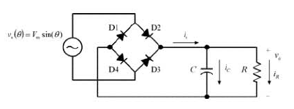

**Gambar 10. Penyearah gelombang penuh dengan beban C dan R.** [14]

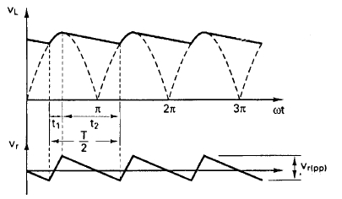

**Gambar 11. Tegangan keluaran penyearah gelombang penuh dengan beban R dan C.** [14]

Dari Gambar 12, besarnya tegangan *ripple adalah: [14]*

 (12)

Sehingga didapatkan tegangan DC dari penyearah adalah:

 . 13)

 ….(14)

Arus masukan yang diberikan dari persamaan fourier series adalah: [14]

: 

Maka, nilai fundamental arus masukkan adalah

…… …….(15)

Nilai arus masuk-masukkan.

 ………………...(16)

………..(17)

**METODOLOGI PENELITIAN**

Perancangan filter otomatis ini dilakukan pada rangkaian analog dan rangkaian simulasi. Rangkaian analog berfungsi sebagai pemodelan untuk rangkaian simulasi yang menggunakan *MATLAB Simulink.* Rangkaian analog dan simulasi terdiri dari rangkaian pensaklaran, multilevel inverter jembatan penuh



**Gambar 12. Diagram alir pengukuran THD dan parameter input dan output beban.**

**2.1 Rangkaian filter analog**

Perancangan rangkaian filter analog digunakan untuk menghasilkan arus yang terdistorsi untuk mengkompensasi arus distorsi yang dihasilkan beban terlihat pada Gambar 14.



**Gambar 13. Rangkaian filter analog.**

**2.2 Rangkaian Simulasi Beban Non**

**Linier.**

Rangkaian simulasi beban non linier seperti telihat pada Gambar 15, pada subsystem terdapat rangkaian beban non linier.

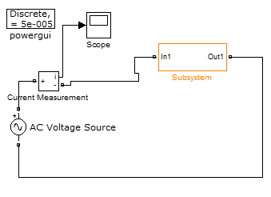

**Gambar 14. Rangkaian simulasi beban non linier.**

**2.3 Rangkaian Simulasi**

**Pensaklaran Multilevel inverter Jembatan penuh**

Rangkaian simulasi pensaklaran multilevel inverter digunakan sebagai pembangkit pulsa modulasi untuk mentriger multilevel inverter sebagai filter, terlihat pada gambar 16.

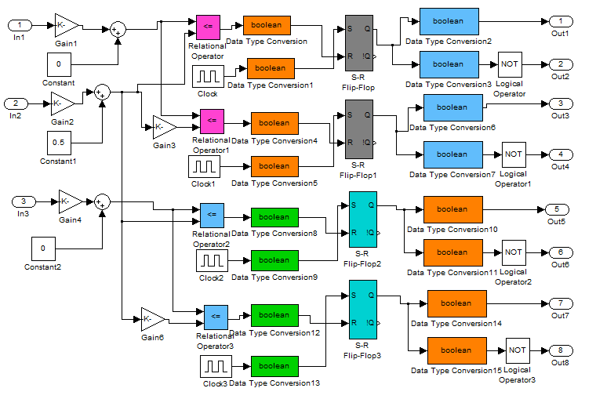

**Gambar 15. Rangkaian Pensaklaran Multilevel Inverter Jembatan Penuh.**

**2.4 Rangkaian Simulasi Beban Non Linier dengan Filter Multilevel Inverter Jembatan Penuh**

Rangkaian simulasi filter multilevel inverter jembatan penuh seperti telihat pada Gambar 17. Pada subsystem terdapat rangkaian beban non linier, subsystem 1 dan 2 terdapat rangkaian inverter jembatan penuh sebagai multilevel, subsystem 3 terdapat rangkaian pensaklaran multilevel inverter jembatan penuh dan subsystem 3 terdapat rangkaian filter analog.

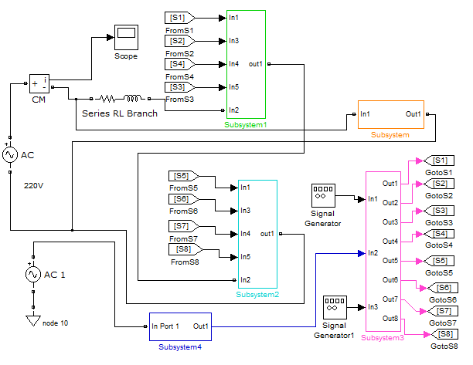

**Gambar 16. Rangkaian filter multilevel inverter jembatan penuh.**

1. **HASIL**

Pada Gambar 18 menunjukkan bentuk gelombang arus masukan beban non linier tanpa filter dengan jumlah cycles yang tampil sebanyak 5 dengan waktu 0,1 dan Gambar 20 komponen orde harmonisa untuk beban R =10Ω dan C =150µF.

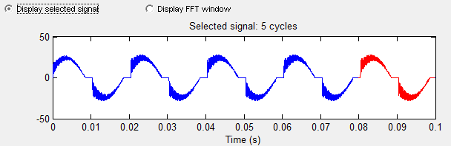

**Gambar 17. Gelombang arus masukan beban non linier tanpa filter.**

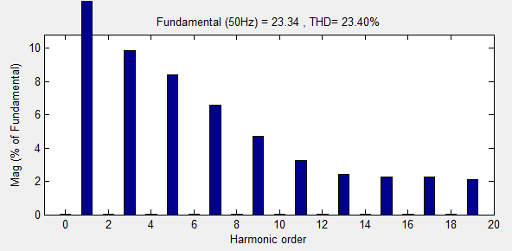

**Gambar 18. Komponen orde harmonisa tanpa filter.**

Pada Gambar 20 menunjukkan bentuk gelombang arus masukan beban non linier tanpa filter dengan jumlah cycles yang tampil sebanyak 5 dengan waktu 0,1 dan Gambar 22 komponen orde harmonisa untuk beban R =20Ω dan C =150µF.

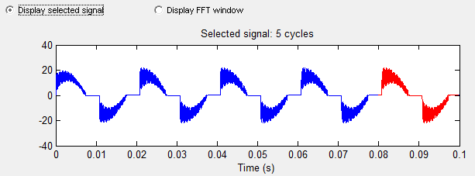

**Gambar 19. Gelombang arus masukan beban non linier tanpa filter.**

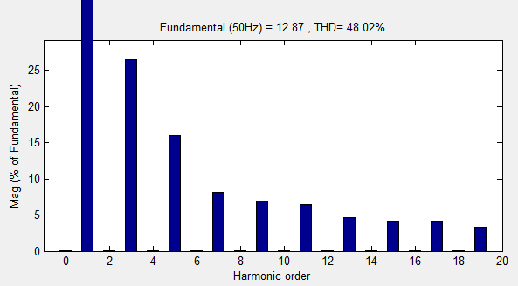

**Gambar 20. Komponen orde harmonisa tanpa filter.**

**3.1 Hasil Simulasi Dengan Filter Multilevel Inverter Jembatan Penuh**

Pada Gambar 22 menunjukkan bentuk gelombang arus masukan beban non linier tanpa filter dengan jumlah cycles yang tampil sebanyak 5 dengan waktu 0,1 detik dan Gambar 23, komponen orde harmonisa untuk beban R =10Ω dan C =150µF.

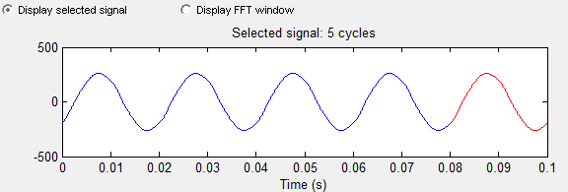

**Gambar 21. Gelombang arus masukan beban nonlinier masukan dengan fiter multilevel inverter jembatan penuh.**

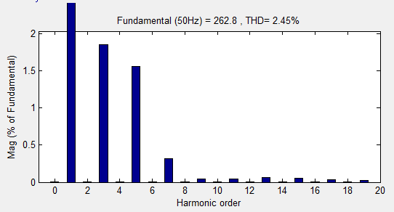

**Gambar 22. Komponen order harmonisa dengan filter multilevel inverter jembatan penuh.**

Pada Gambar 24, menunjukkan bentuk gelombang arus masukan beban non linier tanpa filter dengan jumlah cycles yang tampil sebanyak 5 dengan waktu 0,1 detik dan Gambar 25, komponen orde harmonisa untuk beban R =20Ω dan C =150µF.

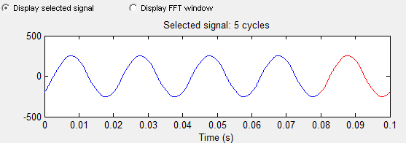

**Gambar 23. Gelombang arus masukan beban nonlinier masukan dengan fiter multilevel inverter jembatan penuh.**

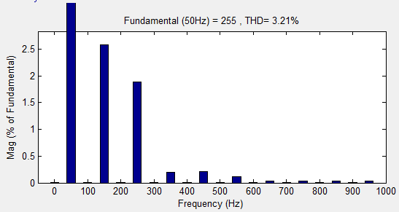

**Gambar 24. Komponen order harmonisa dengan filter multilevel inverter jembatan penuh.**

**3.2 Hasil Pengukuran Orde Ganjil Harmonisa Arus Masukan Beban**

Pada Tabel 1, merupakan data pengukuran untuk mengetahui kandungan harmonisa pada arus masukan beban pada stiap orde harmonisa yaitu dari 1 sampai dengan 19.

**Tabel 1. Hasil pengukuran orde ganjil harmonisa pada beban R = 10 Ω dan C = 150 µF.**

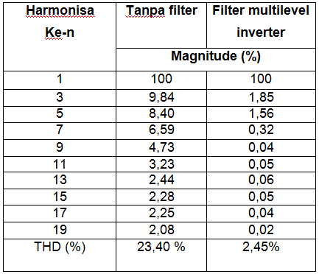

Pada Tabel 2, merupakan data pengukuran untuk mengetahui kandungan harmonisa pada arus masukan beban pada stiap orde harmonisa yaitu dari 1 sampai dengan 19.

**Tabel 2. Hasil pengukuran orde ganjil harmonisa beban R = 20 Ω dan C = 150 µF.**

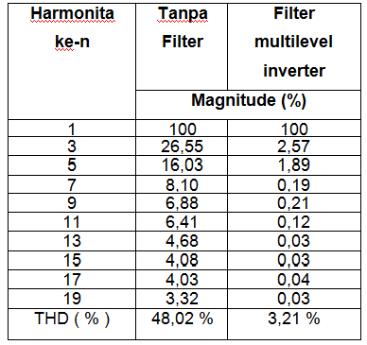

**3.3 Pembahasan**

Filter aktif multilevel inverter untuk mengurangi pengaruh harmonisa dilakukan pada beban non linier yang berupa penyearah jembatan satu phasa dengan beban RC yang diparalel. Filter aktif ini mengunakan topologi yaitu filter aktif multilevel inverter jembatan penuh, topologi akan memfilter harmonisa yang ditimbulkan oleh beban non linier. Pada Table 1 terlihat bahwa tanpa kompensasi hanya harmonisa ganjil yang tampil, sedangkan harmonisa genap tidak tampil dan kandungan harmonisa yang tinggi terjadi pada orde yang rendah atau pada frekuensi yang rendah. kandungan harmonisa sebelum difilter sangat tinggi dengan bentuk gelombang arus yang terdistorsi dan total distorsi harmonisa untuk beban 10 ohm dan 20 ohm adalah 23,40% dan 48,02%.

Sedangkan dengan menggunakan filter multilevel inverter jembatan penuh yang distorsi harmonisanya mengecil dari filter inverter jembatan penuh yang gelombang arus masukan beban hampir mendekati bentuk sinusoidal. Pada Table 2 terlihat bahwa dengan kompensasi hanya harmonisa ganji yang muncul, sedangkan harmonisa genap nol dan kandungan harmonisa yang tinggi terjadi pada orde rendah atau frekuensi yang rendah. Total distorsi harmonisa untuk beban 10 Ω dan 20 Ω adalah 2,45% dan 3,21%, maka terjadi pengurangan sebesar 20,95% dan 44,81%. Ketika terjadi perubahan beban, maka filter ini secara otomatis dapat memfilter kandungan harmonisa yang dihasilkan oleh beban non linier. Seperti dari hasil pengukuran THD yang didapatkan dengan perubahan beban dari R = 10 Ω menjadi 20 Ω dihasilkan THD 2,45% dan 3,21% untuk filter multilevel inverter jembatan penuh.

1. **KESIMPULAN**

Perancangan filter otomatis untuk mengurangi pengaruh harmonisa pada beban non linier dengan simulasi MATLAB dapat disimpulkan adalah sebagai berikut

1. Perancangan simulasi filter aktif multilevel inverter jembatan penuh dapat meminimisasi THD arus masukan beban non linier adalah untuk beban 10Ω adalah sebasar 2,45%.
2. Perancangan simulasi filter aktif multilevel inverter jembatan penuh dapat meminimisasi THD arus masukan beban non linier adalah untuk beban 20Ω adalah sebasar 3,21%.
3. Perancangan simulasi filter aktif untuk multilevel inverter jembatan penuh dapat meminimisasi THD arus beban non linier 1.95% dan 2,60% lebih besar dari filter otomatis inverter jembatan penuh.
4. Perancangan simuasi filter aktif multilevel jembatan penuh dapat mengurangan THD secara otomatis jika terjadi perubahan beban, Seperti dari hasil pengukuran THD yang didapatkan dengan perubahan beban dari R= 10Ω menjadi 20Ω dihasilkan THD 2,45% dan 3,21% untuk filter multilevel inverter jembatan penuh.

**DAFTAR RUJUKAN**

[1] Ali Emadi, Abdoel Hosein Nasiri, Stoyan B. Bekiarov **,** 2005, ***Uninter Up Tible* *Power Supplies And Active Filters*,** London.

[2] C.C Marouchos, ***The Switching Function of Power Electronic***, 2008, Intitution of Engineering and Technology, London.

[3] Elih Mulyana dkk, 2008, ***Analisis Harmonisa Arus dan Tegangan di* *Gedung TLK UPI*,** Peneliti Kompetiti UPI.

[4] Fang Lin Luo, Hong Ye , Muhammad Rashid, 2005, ***Digital Power Electronics* *and Applications*,** Boston.

[5] Heriani Hera, 2008, ***Analisa Konservasi Energi Listrik Bidang Pencahayaan,*** UWB, Bandung..

[6] Lim Pei Yi, 2005 ***Modulator Structured Multi Level Inverter AS Active***

***Power* *Filter With Uci*,** Thesis , UTM.

[7] Malum Ambarita***,*** 2009, ***Studi dan Simulasi Perbaikan Faktor Daya pada Masukan Penyearah 1 Phasa diode Jembatan dengan Filter Paralel Resonant,*** USU Repository.

[8] Masri ,Syafrudin, , 2011, ***Analisis Kualitas Dengan System Distribusi* *Tenaga Listrik Perumahan Modern***, Jurna Rekayasa Elektrika

Volume 3 No 2.

[9] Marjuni Kadang , Jon, ***Studi Efek Harmonisa Akibat Pengaruh Lampu Hemat Energi Other Thesis*** , Petra

Christian University.

[10] Meizhong Wang, 2010, ***Resonansi Sri/Parallel Understandable Electric***

***Circuits***, United Kingdom.

[11] Ned Mohan, 2003, ***Power Elektronic And Drives*** ,University Of Minnesoto Minneapolis, MN,USA.

[12] Rajmohan Rangarajan, 2005 A Novel Cascade Multilevel Converter, Anna University,.

[13] Rashid, Muhammad H, ***1993,*** ***Power Ektronics Circuit and Devices,***

***University at Fort Wayne, New Jersey.***

[14] Syarifudin dan Dahaman, 2007 ***Effect of Harmonic Current Componen to Active Power Losses on Power Transformator,*** University of

Tanjungpura.

[15] Sutanto.dkk, ***Implikasi Harmonisa dalam Sistem Tenaga Listrik dan Altenatif Solusinya***

[16] Steven T. Karris, 2006,***Introduction to Simulink, with Engginering***

***Applications***, orchard.

[17] Teq Sim International Inc**,** 1999, ***Power System Blockset For Use With* *Simulink***,

[18] Tribuana, N. Wanhar, 1999, ***Pengaruh Harmonik pada Transformator***

***Distribusi,*** Elektro Indonesia, No. 25,.